Dopravní značky

- k řízení + regulaci silničního provozu

1) výstražné
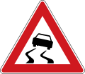
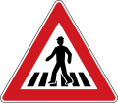
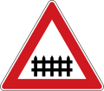
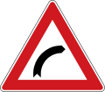

zatáčka vpravo nebezpečí smyku pozor, přechod pro železniční přejezd
chodce se závorami

2) zákazové

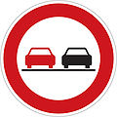
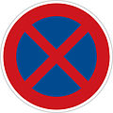
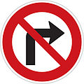

zákaz vjezdu zákaz odbočování zákaz předjíždění zákaz zastavení
všech vozidel vpravo
(v obou směrech)

3) příkazové

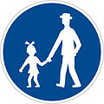
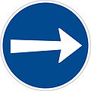
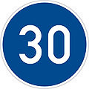

kruhový objezd přikázaný směr jízdy nejnižší dovolená stezka pro chodce
zde vpravo rychlost

4) upravující přednost
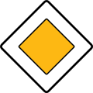
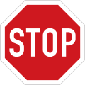
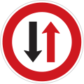
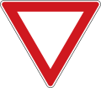

hlavní pozemní Dej přednost Stůj, dej přednost přednost protijedoucích
komunikace v jízdě! v jízdě! vozidel

5) informativní
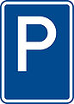
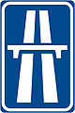
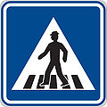
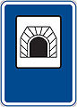

přechod pro chodce parkoviště dálnice tunel

